Марафон Новогоднее Чудо. Отряд Юнармия.
ОУ, район | Форма мероприятия | Участники | Фото | Ссылка на соц. сети
ГБОУ КШИ  Г.Бугульма | Акция «Горячий чай в мороз» | Савельев Антон,  Малышев Никита  9 класс | 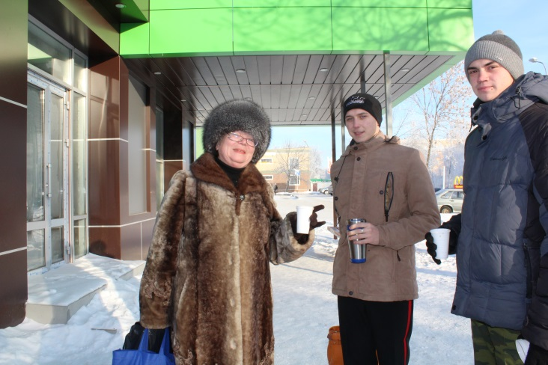 | https://vk.com/topic-89918129_33949186?offset=480
 | Помоги пожилым перейти улицу! | Савельев Антон,  Малышев Никита  9 класс | 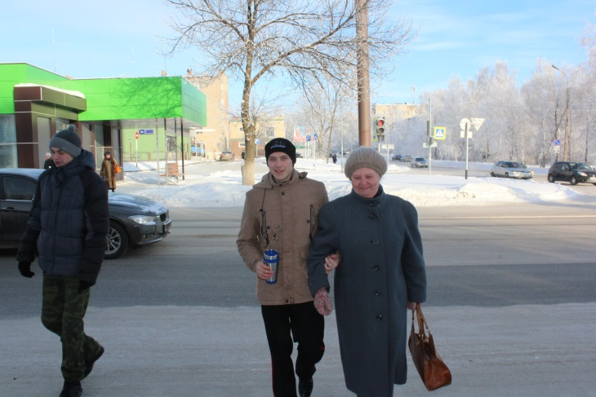 | https://vk.com/kadetka2005?w=wall-106293257_222%2Fall
 | Купи продукты инвалиду! | 8 класс  Сабирзянов  Рамиль  7 класс  Рахимов Далер | 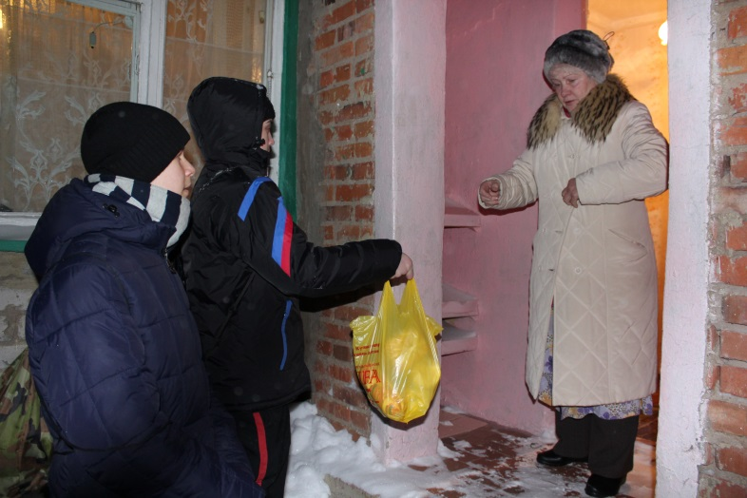 | https://vk.com/dobro.bugulma?w=wall-50527341_941%2Fall
 | Очисти двор от снега пожилому человеку! | 8 класс  Сабирзянов  Рамиль  7 класс  Рахимов Далер | 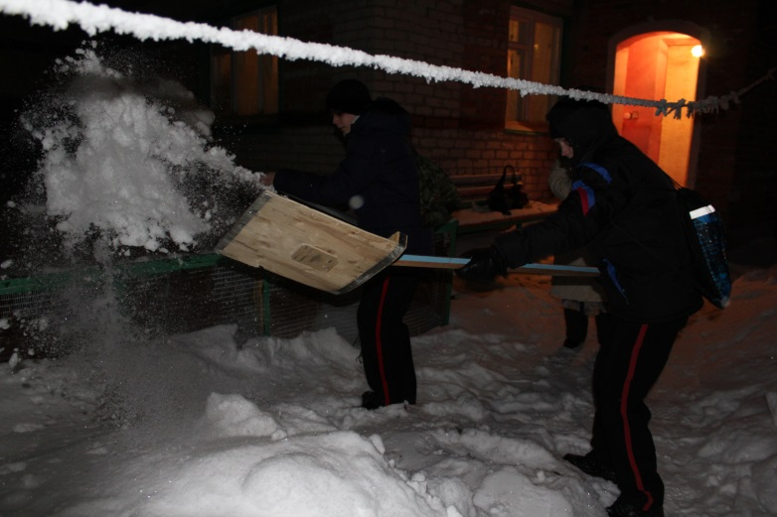 | https://vk.com/edinstvobgm

